申し込まれた方に

活動用の名刺100枚

差し上げています！

**「たちあらい応援大使」　登録申込書**

大刀洗町長　中山　哲志 様　　　　　　　　　　　　　　　　　　　　　　　　　　年　　　月　　　日

たちあらい応援大使の目的に賛同し、次のとおり申し込みます。

【名刺記入事項】

|  |  |
| --- | --- |
| 役職名等  ※希望者のみ記入 |  |
| 氏名  ※あだ名等も可 |  |
| FＵRIGANA |  |

【申込必要事項】

|  |  |
| --- | --- |
| ふりがな |  |
| 氏名 |  |
| 住所 | 〒　　　　　－ |
| 電話番号 |  |
| メールアドレス |  |

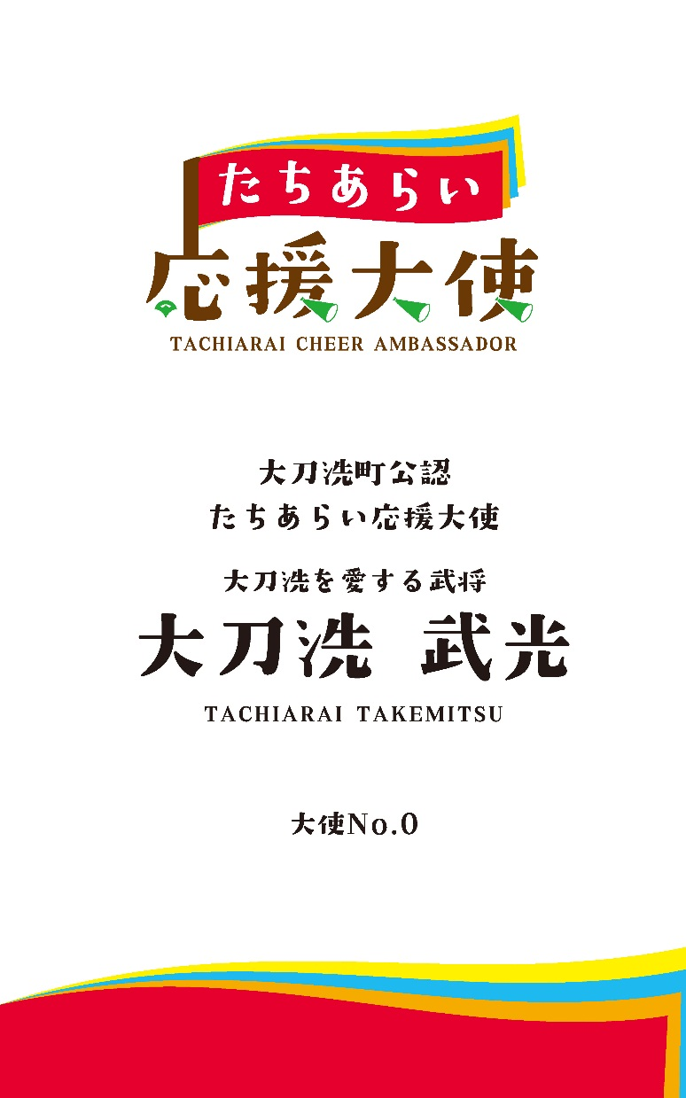

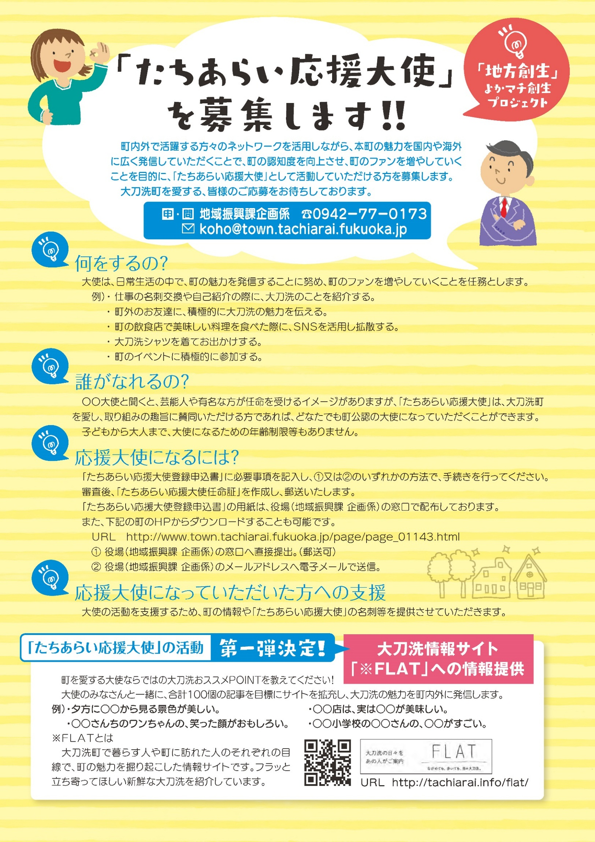

問　地域振興課 自治振興係　[TEL: 0942-77-0173](TEL:0942-77-0173)

メール：chiikidukuri01@town.tachiarai.fukuoka.jp

地域振興課

**大刀洗町への一言メッセージ**